Smlouva o ubytování
ve smyslu zákona § 754 Občanského zákoníku

Ubytovací zařízení zámek Trhanov
Firma: JK invest s.r.o.
se sídlem: Tovární 75, 344 01 Domažlice
IČO: 29113687 DIČ: CZ29113687
Zastoupeno: Ing. Šárka Kunešová, jednatel

/ dále jako „ubytovatel“ /

a
- základní škola Plzeň, Západní 18, příspěvková organizace
Západní 18, 323 26 Plzeň
IČO: 49777521 DIČ:CZ 49777521
Zastoupeno: Mgr. Bc. Radek Dolenský, ředitel školy

/ dále jako „objednatel“ /

uzavírají níže uvedeného dne, měsíce a roku výše uvedené strany tuto:

Smlouvu o ubytování, stravování

I.
Předmět ubytování

1. Předmět této smlouvy je zajištění ubytovacích a stravovacích služeb v rekreačním středisku zámek Trhanov – 345 33 Trhanov.

2. Ubytovatel prohlašuje, že je oprávněn v rekreačním objektu poskytovat ubytovací služby v rámci své podnikatelské činnosti, a že ubytovací zařízení splňuje podmínky pro poskytování ubytovacích a stravovacích služeb.

3. Ubytovatel se zavazuje poskytnout Objednateli k užívání předem sjednanou část rekreačního objektu a to na stanovenou dobu.

II.
Ubytování a stravování

1. Tato smlouva se uzavírá na dobu 5 dní (4 noci) v termínu od 27. – 31. 5. 2024
2. Počet rezervovaných lůžek: cca 47 dětí a 4 pedagogů
3. Forma stravy: plná penze s polévkou 5x denně + 1x oběd navíc - včetně svačin a nápojů

Pokoje budou připraveny k ubytování v 8.00 hod, ubytování končí v den odjezdu v odpoledních hodinách. Ubytování bude zajištěno v pokojích s vlastním sociálním zařízením. Postele již budou povlečeny lůžkovinami.

III.
Úhrada za ubytování

1. Cena za ubytování v délce dle předchozího bodu činí 250,-Kč na osobu vč. DPH. Na každých 10 žáků má 1 učitel ubytování zdarma.
2. Cena za celodenní stravu je 275,- Kč na osobu vč. DPH. Celková cena bude vypočtena z přesného počtu nocujících osob. Uvedená nepřítomnost Objednatele a jím ubytovaných osob v objektu a její rozsah budou ústně oznámeny Ubytovateli, či jím pověřené osobě, alespoň jeden den předem.
3. Stravovacími službami se rozumí zajištění snídaně, dopolední svačiny, oběda, odpolední svačiny, večeře a zajištění celodenního pitného režimu.

4. Celková částka za dítě je 2318 Kč za pobyt. Objednatel se zavazuje částku za ubytování uhradit převodem a to 100% ceny po skončení ubytování dle skutečných stavů osob.

Pobyt je možný hradit postupně – zákonný zástupce může částku za své dítě uhradit převodem na účet:

Číslo účtu:xxxxxxxxxxxxxxx
IBAN:xxxxxxxxxxxxxxxxxxx
BIC/SWIFT:FIOBCZPPXXX

Splatnost částky za pobyt je nejpozději do 30.6.2023

Předpokládaná celková cena za pobyt je 108 965 Kč.

IV.
Odstoupení od smlouvy a stornopoplatky

1. Za zrušení celého pobytu 30-60 dní před termínem není žádný storno poplatek. Při zrušení celého pobytu ze strany objednatele v době kratší 30ti dní jsou platné níže uvedené storno podmínky:
- 10% z celkové ceny při zrušení celého pobytu 1-29 dní před termínem.
2. Potvrzená smlouva je uzavřena na dobu určitou a nelze ji zrušit výpovědní lhůtou, její platnost končí při dodržení všech platebních podmínek posledním dnem objednaného pobytu.

V.
Ostatní ujednání
1. Objednatel je povinen užívat prostory vyhrazené mu k ubytování a s ubytováním spojené řádně; v těchto prostorách nesmí objednatel bez souhlasu ubytovatele provádět žádné podstatné změny.
2. Objednatel prohlašuje, že je povinen veškeré zjištěné závady v rekreačním objektu neprodleně nahlásit ubytovateli.
3. Objednatel je povinen dbát na to, aby nebyl narušován veřejný pořádek a chránit majetek ubytovatele proti poškození a zcizení. Případné způsobné škody zaviněné svým nedbalostním chováním je povinen uhradit.
4. Ubytovatel se zavazuje poskytnout všem účastníkům sjednaného pobytu celodenní stravu, čaj nebo šťáva bude v jídelně k dispozici po celý den. Strava bude zajištěna dle norem pro školní jídelny v dostatečném množství i kvalitě.
5. Obě strany se v den příjezdu dohodnou na času výdeje stravy. Je předpokladem, že počet ubytovaných je i počtem strávníků. Výjimky jako například diety nebo strava pro osoby, které nebudou v objektu ubytováni, budou dohodnuty předem. Kuchyně je vybavena bezlepkovými ingrediencemi mimo bezlepkového pečiva. Případné změny ve stravování, změny počtu strávníků kvůli předčasnému odjezdu, nebo požadování balíčků na cestu, je nutno nahlásit.
Objekt ubytování a stravování je povolen a pravidelně kontrolován KHS a splňuje podmínky vyhlášky 148/2004 Sb. Ministerstva zdravotnictví a zákona o ochraně veřejného zdraví č. 274/2003 Sb. Středisko je periodicky kontrolováno HZS a splňuje podmínky vyhlášky MV č.246/2001 a vyhlášky MŽP č. 117/1997 Sb.

VI.
Závěrečná ustanovení

1. Právní vztahy touto smlouvou výslovně neupravené se řídí příslušnými ustanoveními Občanského zákoníku.
2. Tato smlouva nabývá účinností dnem podpisu této smlouvy.
3. Smlouva byla uzavřena ze svobodné vůle obou smluvních stran, nebyla uzavřena v tísni ani za nápadně nevýhodných podmínek, což smluvní strany výslovně potvrzují, na důkaz toho připojují své podpisy.
4. Ubytovatel a objednatel souhlasí se zveřejněním smlouvy v registru smluv.

V Trhanově dne 11.3.2024
JK invest s.r.o.
IČO: 29113687
DIČ: CZ29113687
E-mail: info@zamek-trhanov.cz
Tel: +420 739 663 552, +420 605 356 040

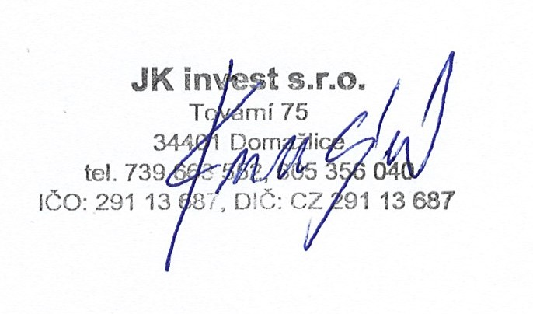

………………………………. ……………………………
Ubytovatel Objednatel

